Hlavná filmová súťaž 19. ročníka MFF Cinematik prinesie výnimočný výber nových európskych filmov ocenených na špičkových festivaloch v Cannes, Berlinale, Benátkach, Ríme či Sundance

Tlačová správa, 2. august 2024

Medzinárodný filmový festival Cinematik už tradične prináša aj súťaž špičkových nových európskych filmov pod názvom Meeting Point Europe. Inak to nebude ani počas 19. ročníka festivalu, ktorý sa v Piešťanoch uskutoční od 10. do 15. septembra 2024. V hlavnej súťažnej sekcii Cinematiku sa tento rok stretne pestrý výber filmov od talentovaných, prevažne mladých filmárov a filmárok. Viaceré z nich sa už môžu pochváliť prestížnymi cenami z filmových festivalov v zahraničí, ale aj silným hereckým obsadením.

Jedným z titulov v hlavnej súťaži 19. ročníka Medzinárodného filmového festivalu Cinematik Meeting Point Europe bude aj dráma Crossing (2024) švédskeho režiséra Levana Akina. Prináša emotívnu a vizuálne podmanivú cestu za odpustením a prijatím v magickom prostredí tureckej metropoly. Hlavná hrdinka Lia (Mzia Arabuli), učiteľka na dôchodku, sa v ňom vydáva hľadať stratenú neter svojej sestry, ktorej sa rodina pred rokmi zriekla pre jej trans identitu. Film otváral sekciu Panorama na tohtoročnom Berlinale.

The Substance (2024), ďalší z titulov v súťaži Meeting Point Europe, je filmom o ktorom sa hovorí nie len pre jeho jedinečnú tému, ale aj výborný herecký výkon Demi Moore v hlavnej úlohe. Film francúzskej režisérky Coralie Fargeat je výstižnou a ostrou satirou, ktorá zahviezdila na filmovom festivale v Cannes a odviezla si odtiaľ cenu za najlepší scenár. Jeho hrdinkou je starnúca televízna hviezda, ktorá v snahe o omladenie vyskúša zázračnú substanciu, vďaka ktorej môže byť krajšia, mladšia a dokonalejšia. Má to však háčik – musí sa deliť o čas so svojím novým ja, Sue (Margaret Qualley).

Avant que les flammes ne s'éteignent (After the Fire, 2023) je krimidráma, v ktorej debutujúci francúzsky režisér Mehdi Fikri vyrozprával príbeh mladej ženy (Camélia Jordana) hľadajúcej spravodlivosť pre tragicky zosnulého brata. Film je pôsobivou poctou obetiam policajnej brutality a na Cinematik príde už ovenčený cenou pre najlepší debut z medzinárodného filmového festivalu v Ríme. Aj ďalší súťažný film, Hoard (2023), je režijným debutom, tentokrát britskej filmárky Luny Carmoon. Premiéru mal na 80. ročníku filmového festivalu v Benátkach, odkiaľ si odniesol viacero cien od kritikov i publika. Je príbehom mladého dievčaťa, ktoré sa vyrovnáva so spomienkami na detstvo v spoločnosti matky, chorobnej zberačky.

O priazeň poroty sa v súťaži bude uchádzať aj rakúsko-nemecká historická dráma s prvkami hororu Des Teufels Bad (The Devil's Bath, 2024). Známa režisérska dvojka Severin Fiala a Veronika Franz nás v nej zavedie do rakúskych lesov 18. storočia, kde sa mladá, silne veriaca Agnes (Anja Plaschg) v žiali nad nevydareným manželstvom postupne prepadá do temnoty. Film, ktorý sa inšpiroval skutočnými dobovými poverami a rituálmi, získal na Berlinale Strieborného medveďa za výbornú kameru Martina Gschlachta.

Ďalším súťažným filmom je L'homme d'argile (The Dreamer, 2023) – režisérsky celovečerný debut francúzskej herečky, scenáristky a filmárky Anaïs Tellenne. Je to podmanivý snový príbeh jednookého Raphaëla (Raphaël Thiéry), ktorý sa stará o dom, v ktorom už nikto nežije, býva so svojou matkou a žije pokojným, no osamelým životom. Všetko sa ale zmení, keď sa objaví dedička veľkej nehnuteľnosti.

Soundtrack to a Coup d´Etat (2024) režiséra Johana Grimonpreza nás zase prenesie späť do čias studenej vojny. Originálny film prepisuje históriu a odhaľuje nevšedné spojitosti – snúbi sa v ňom džez s dekolonizáciou a objavujú také hudobné ikony ako Louis Armstrong, Nina Simone či Duke Ellington. Film sa už môže pochváliť viacerými festivalovými cenami, vrátane špeciálnej ceny poroty v kategórii dokumentárnych filmov z festivalu Sundance.

Do súťažného výberu sa dostal aj titul Le successeur (2023) – kanadsko-belgicko-francúzsky triler režiséra Xaviera Legranda plný zvratov, ktorého hlavný hrdina (Marc-André Grondin) sa musí vysporiadať so záhadným dedičstvom po otcovi. Gruzínsky filmár Luka Beradze nám zase v dokumente Smiling Georgia (2023) v hlavnej súťaži MFF Cinematik ponúka doslova úsmevný náhľad do volebnej kampane vo svojej rodnej krajine z roku 2012. Vládnuca strana vtedy voličom prisľúbila po víťazstve za odmenu krásne nové zuby. Voľby však prehrala a tisícky Gruzíncov, ktorí na tento populizmus skočili, ostali bez zubov – aj ilúzií.

O víťazovi súťaže Meeting Point Europe rozhoduje odborná porota zložená z členov Panela európskych filmových kritikov a kritičiek a festivalových dramaturgov. Tento rok do nej zasadnú rakúsky filmový publicista Reinhard Bradatsch, belgický scenárista, kritik a tvorca titulkov Grégory Cavinato, novozélandská, v Nemecku pôsobiaca kritička Carmen Gray, spoluzakladateľ a umelecký riaditeľ Londýnskeho festivalu krátkych filmov Philip Ilson, nórsky kritik a komentátor Aksel Kielland, programová manažérka filmového festivalu Midnight Sun Film Festival Milja Mikkola z Fínska či holandský publicista Mike Naafs, ktorý pôsobil už aj v porotách na festivaloch v Cannes či Kyjeve.

Pestrú medzinárodnú zostavu porotcov doplnia aj riaditeľ Rozhlasu Čiernej Hory Vuk Perović, francúzska multimediálna umelkyňa Pamela Pianezza, estónsky filmový kritik Tristan Priimägi, španielsky filmový a video kurátor Xavier García Puerto, český filmový publicista Matej Svoboda, poľský sociológ a filmový kritik Krzysztof Świrek, slovenský publicista Daniel Vadocký a maďarská filmová a divadelná kritička Kata Anna Váró.

Devätnásty ročník Medzinárodného filmového festivalu Cinematik prinesie okrem prestížnej hlavnej súťaže filmov z celej Európy aj nemenej dôležitú súťaž domácich dokumentárnych filmov Cinematik.doc. Bezmála stovka ďalších skvelých cinefilských zážitkov čaká na návštevníkov festivalu v nesúťažných sekciách, prehliadkach a retrospektívach. Akreditácie na 19. ročník Medzinárodného filmového festivalu Cinematik sú v predaji na oficiálnej stránke festivalu www.cinematik.sk.

______________________________________________________________________

Tlačová správa: Lucia Fajnerová & Peter Konečný
PR kontakt: Peter Konečný
mobil: 0905 316 005
e-mail: peter.konecny@cinematik.sk

Podujatie finančne podporili:
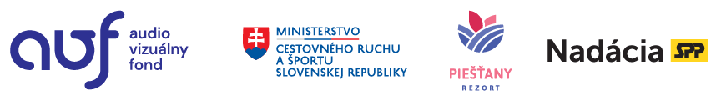
Spoluorganizátori:
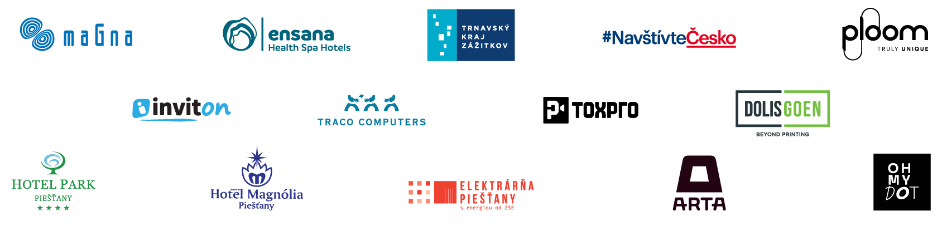
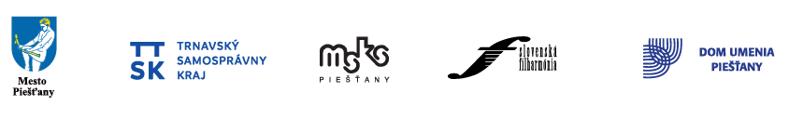
Reklamní partneri:

Exkluzívny mediálny partner: Špeciálny programový partner:

Hlavní mediálni partneri:
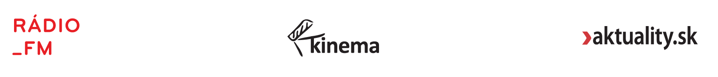
Mediálni partneri:
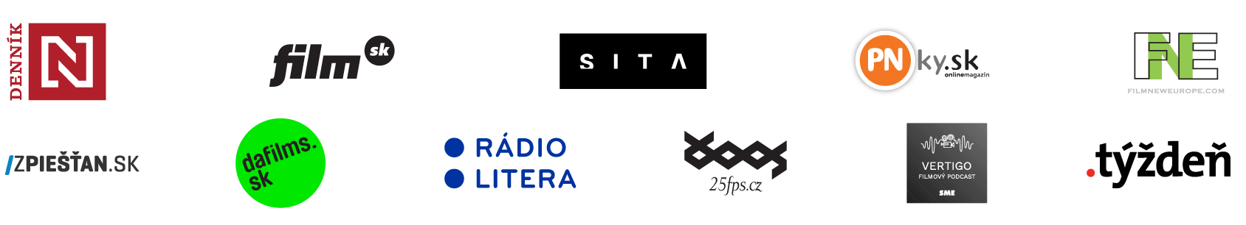

Filmoví partneri:
